**NICA-like 8-shape booster for heavy and light particles and EDM search**

**Введение**

Такая структура может быть использована в качестве дуальной, а также с возможностью изучения ЭДМ на низких энергия.

**Замкнутая орбита**

Для расположения новой установки в том же канале, что и NICA, необходимо использование тех же магнитов с полем 1.8Т. При максимальной энергии коллайдерного эксперимента с поляризованными частицами в 12.5 ГэВ, один магнит отклоняет на 4.5 градуса. Таким образом, для поворота на 180 градусов используется 40 магнитов, аналогично NICA. Однако, в NICA применяется техника отсутствующих магнитов на краях арки.

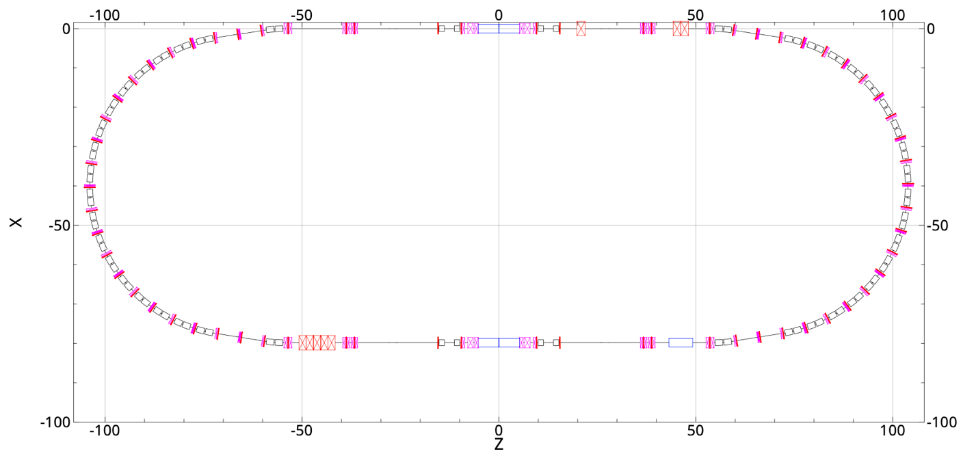

Figure . NICA floor plan

Для создания установки в форме 8-ки, необходимо учитывать размеры здания, в котором расположена NICA. (*пропуск обоснования почему*). При установки дополнительных 10 магнитов с каждой стороны, будет осуществлен поворот на 45 градусов или 90 градусов для целой арки. Для этого подобраны параметры длины прямых участков.

В этом случае, получается структура на рис. 2, видно, что ширина ускорителя примерно соответствует NICA, а **длина ускорителя должна быть увеличена** как минимум до 200 метров.

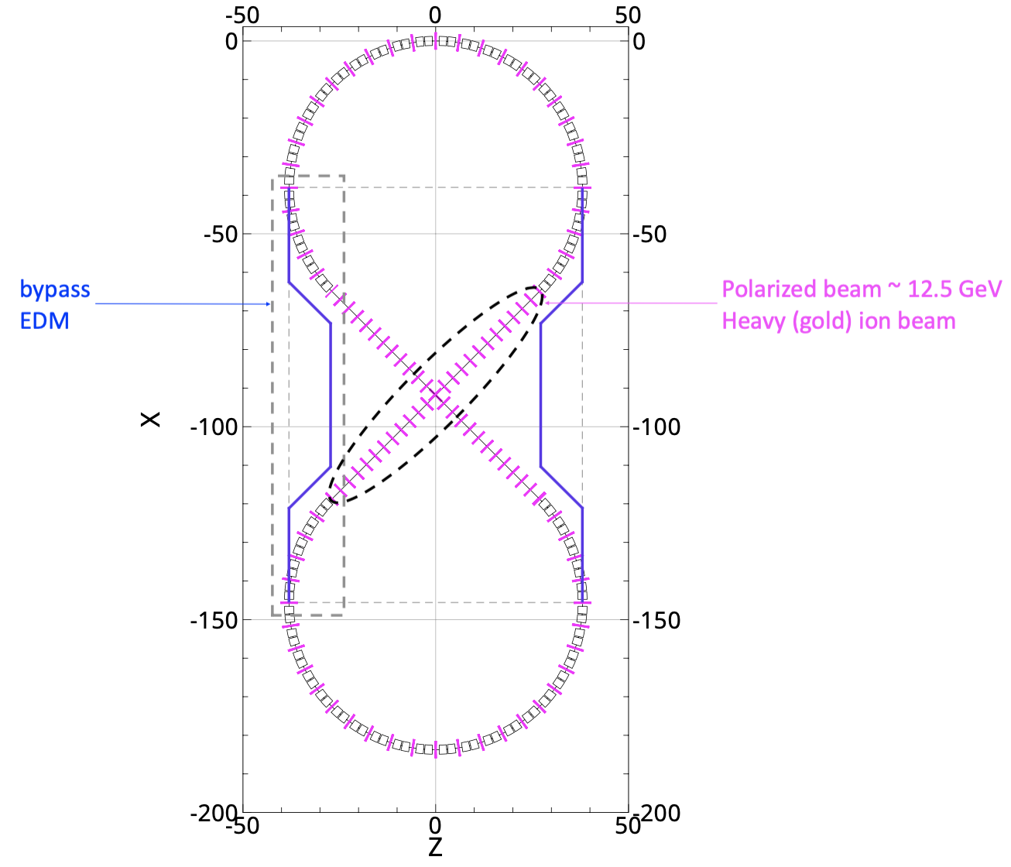

Figure . 8-shape concept

**Тяжелоионная мода**

Для тяжелоионной моды необходимо также соблюсти условие работы до критической энергии. В этом случае, структура регулярная для минимизации ВПР, таким образом модуляция дисперсии, производной дисперсии и бета-функции также должна быть минимальна. (*нужно проверить*).

Поскольку критическая энергия в регулярной структуре пропорциональна набегу фазы, то для арки можно подобрать **, тогда для всего кольца** , что является удовлетворительным для ионов золота. NICA имеет критическую энергию , таким образом установка может быть использована как бустер для тяжелых ионов в коллайдер.

Стоит понимать, что сочетание в одной установки нескольких функций, требует установки оборудования. В случае тяжелых ионов – ВЧ станции, а также охлаждение.

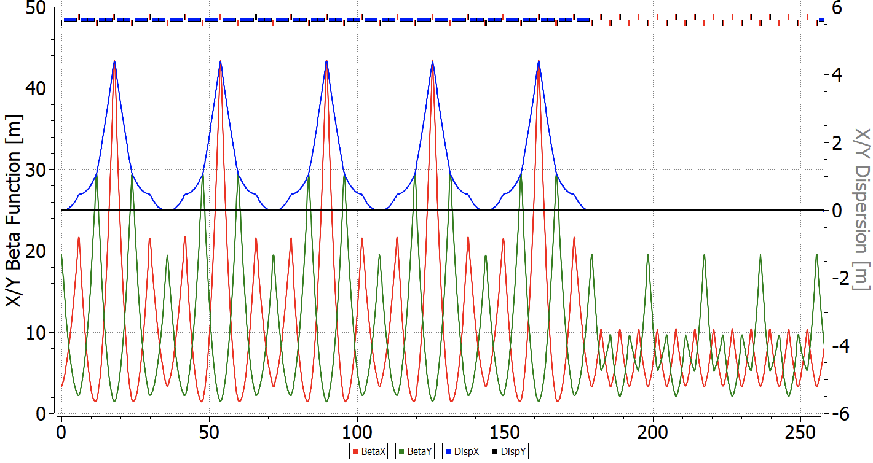

Figure . Heavy Ion regular Twiss

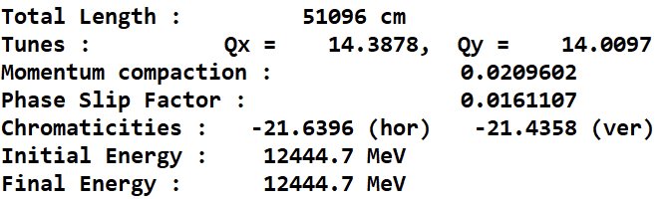

**Поляризованная мода**

Цель создания такого уникального кольца состоит в особенности спиновой динамики и возможности ускорения поляризованного пучка без опасения разрушения поляризации вследствие прохождения спиновых резонансов при любой энергии пучка. Коррекция поляризации может осуществляться соленоидами **с относительно небольшими полями**.

Кроме того, использование установки в качестве бустера требует также прохождение критической энергии. Использование чисто регулярной структуры не способно удовлетворить этому требованию. По этой причине должна быть использована структура с резонансной модуляцией дисперсионной функцией. Для этого введено разделение фокусирующих квадруполей в 2 семейства. Всего арка состоит из 15 ФОДО ячеек, которые можно объединить в  **суперпериодов по 3 ФОДО ячейки. При набеге фазы , выполняется резонансное условие.**

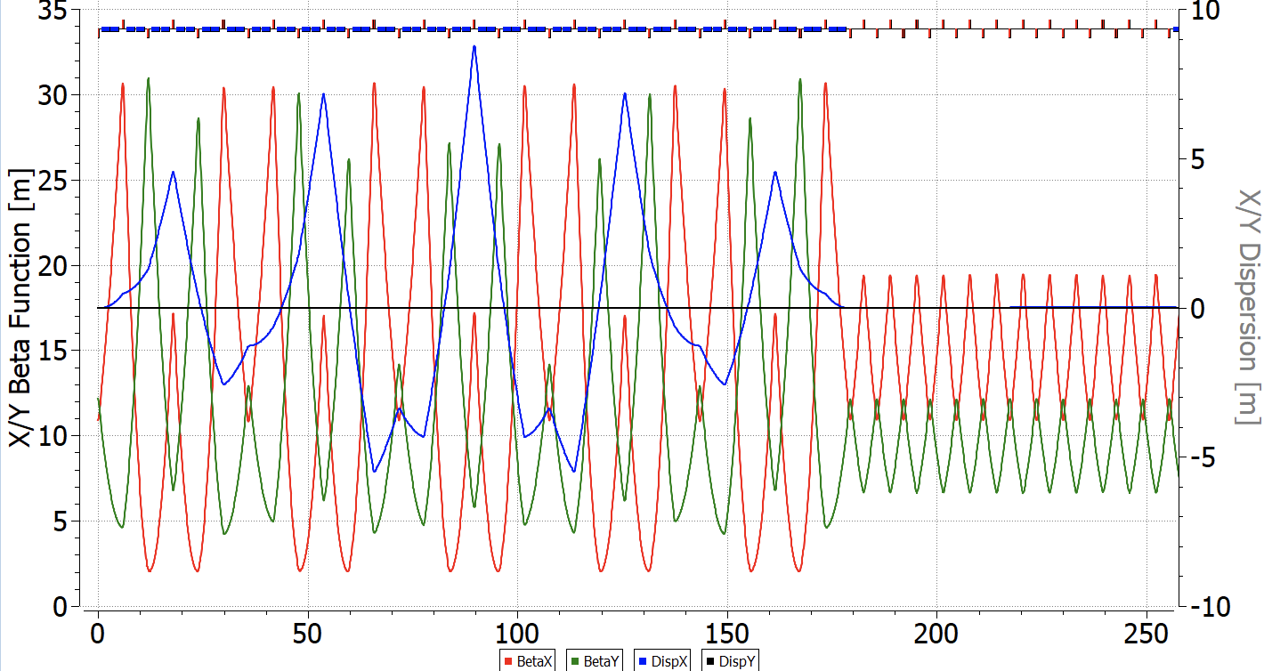

Figure 4. Polarized beam at resonant structure with high transition energy.

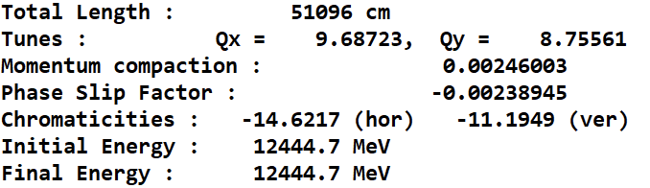

**ЭДМ**

Для изучения ЭДМ может быть использована любая вариация приведённых структур, поскольку рабочая энергия составляет 270 МэВ/нуклон и критическая энергия не является проблемой. Требуемое для ЭДМ эксперимента оборудование – фильтры Вина, соленоид и ВЧ станция. Для компенсации поворота импульса на 360 градусов требуется 52 метра для дейтронного пучка. В случае 8-поворот осуществляется на 360+180=540 градусов. Таким образом, длина фильтров Вина увеличивается в 1.5 раза, то есть 78 метров или 39 метров для каждой секции. Кроме того, особенность 8-ки делает необходимым для изучения ЭДМ – использование сверхпроводящего соленоида порядка **3 м на арку с полем 11.26 T*m**. В приведенных опциях, длина одного прямого участка 76 метра, а с учетом квадруполей 65 метра. Эта длина не является окончательной и может быть оптимизирована! Однако, даже такая оценка даёт существенную **надежду на изучение ЭДМ уже в кольце 8-ки**.

Однако, для сочетания в установки функции как бустера тяжелых ионов, так и поляризованного пучка, требуется установка соответствующего оборудования и для этих экспериментов. По этой причине может быть рассмотрена модификация с использованием 180 градусов на арке и создании прямой секции с **bypass’ами для обхода детекторов MPD и SPD**. В этой вариации используется только 40 магнитов поворотной арки. Однако, крайние магниты должны быть способны поддерживать работу 2-х каналов: racetrack и 8-ки.

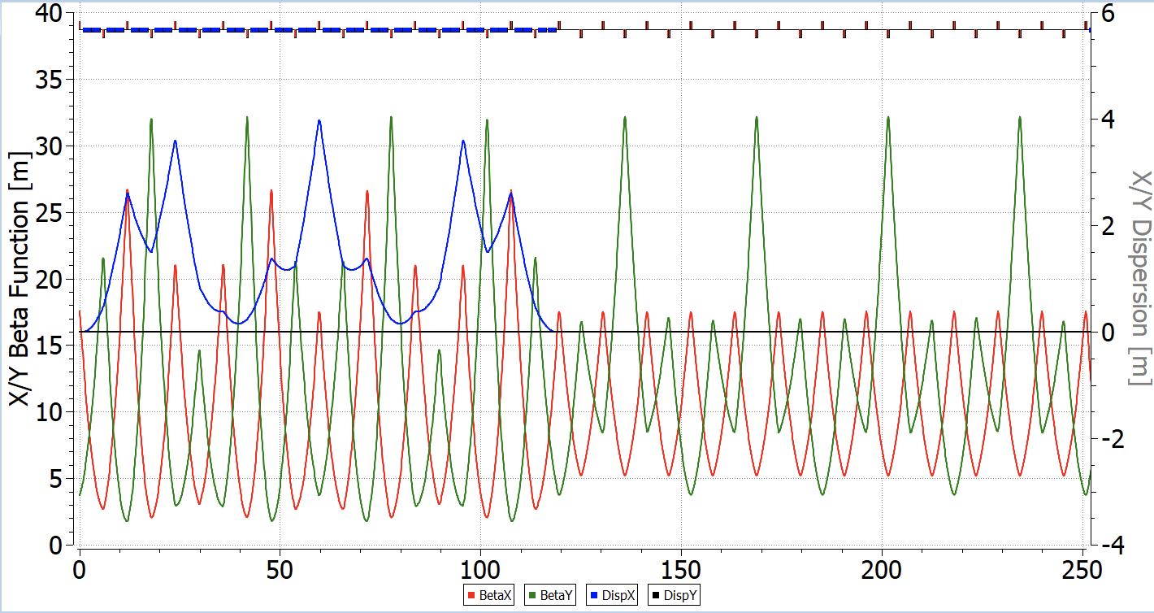

Figure . Bypass EDM mode

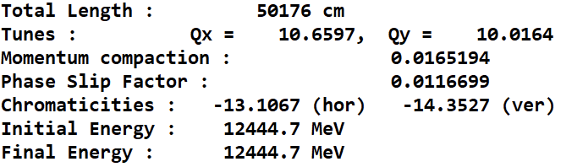

|  |  |  |  |  |  |  |
| --- | --- | --- | --- | --- | --- | --- |
| **Мода** | **Длина, м** | **Частицы** | **Поворот импульса, град** | **Тип структуры** | **Критическая энергия,** | **Длина оборудования, м** |
| Тяжелоионная | 511 | Au | 360+180 | Регулярная | 6.9 | Охлаждение + ВЧ |
| Поляризованная | 511 | p, d | 360+180 | Резонансная | 20 | Соленоиды + ВЧ |
| ЭДМ | 511 | d | 360+180 | Любая | – | 78 + 6 + ВЧ |
| ЭДМ bypass | 501.8 | d | 360 | Регулярная | 7.9 | 52 + ВЧ |

